# Kid闯闯闯开发文档

1. 项目介绍

Kid闯闯闯是一款卡通主题的冒险闯关类小游戏。玩家使用键盘按键操纵游戏主角kid，通过跳跃移动，越过平台和障碍，打败或躲开路上的敌人，最后到达终点。玩家可通过收集散落在关卡各处的游戏道具来帮助自己通关。也可以收集路上的金币且在通关界面会进行统计。

1. 开发成员及分工

1、小组成员

组长：明鑫杨

组员：但幸岭、牟艺

2、分工

实体编写：但幸岭、明鑫杨

关卡设计：但幸岭

游戏场景编写：但幸岭、明鑫杨

游戏UI编写：明鑫杨、但幸岭

游戏音效：明鑫杨、牟艺

文档编写：明鑫杨、但幸岭

1. 开发技术

开发框架：Felgo

使用语言：QML

1. 功能展示
2. 菜单界面

通过菜单选择进入的界面

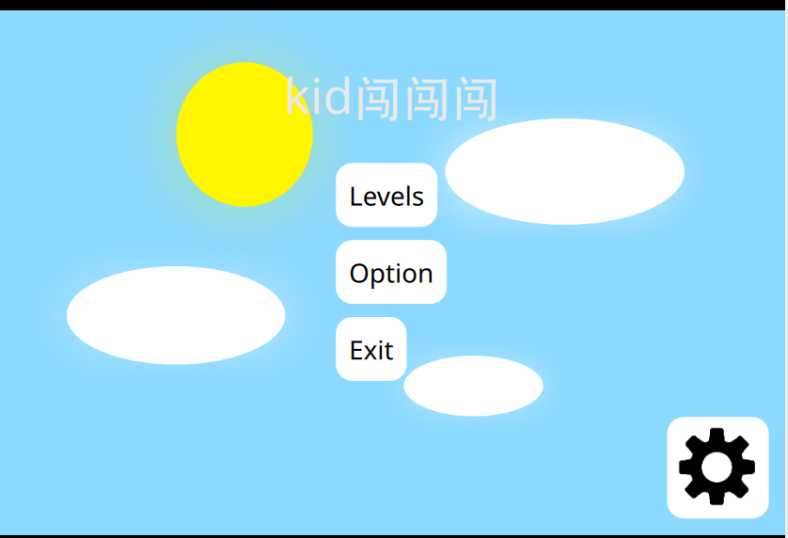

1. 关卡选择

选择自带关卡和自行设计的关卡，还能返回主菜单，进入游戏关卡编辑界面

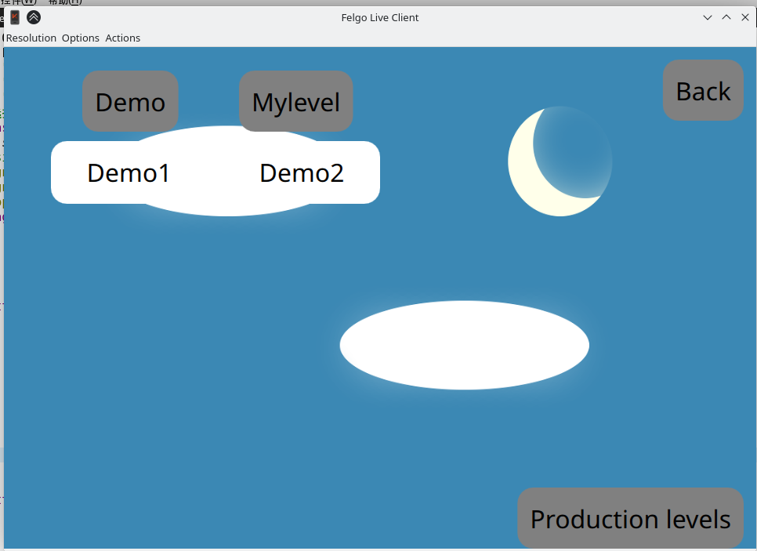

1. 游戏场景

进行游戏的界面，通过上下左右键盘移动人物，能二段跳，靠近道具和金币能进行收集，踩在头上能打败敌人，到达斑纹块处通关关卡。

左上角记录了游戏人物的生命值，收集金币的数量以及通关用时，右上角能返回选关界面。

点击右下角蓝色方块能控制人物左右移动。

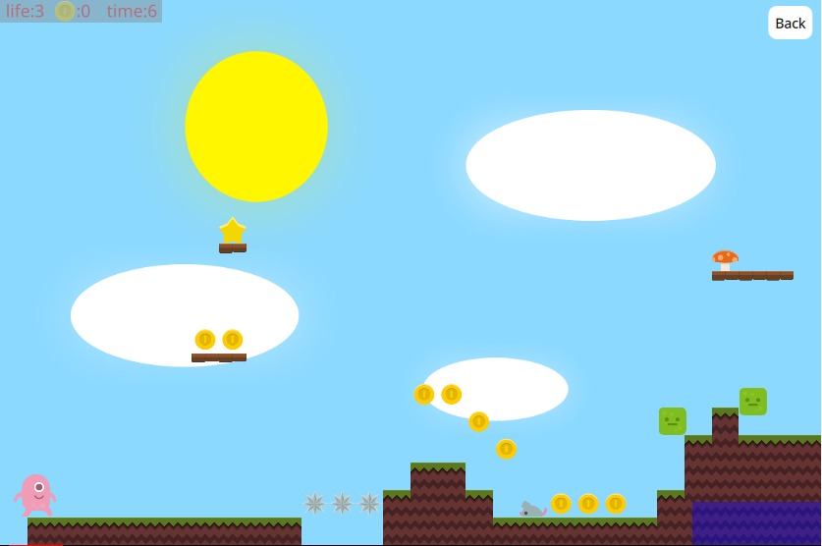

1. 关卡自定义

主要功能集中在右上角，Entity按钮召出实体界面，实体界面有障碍，道具，敌人三种实体，

Newlevel创建新关卡。

Clear展开一个按钮菜单，可选择清除所有实体/道具/障碍/敌人

Save存储你创建的关卡信息至本地，通关关卡选择界面的Mylevel进行游玩自己创建的关卡

Load在右上角展开菜单，读取自己创建的关卡信息，但注意会被实体菜单遮挡

Back返回关卡选择界面

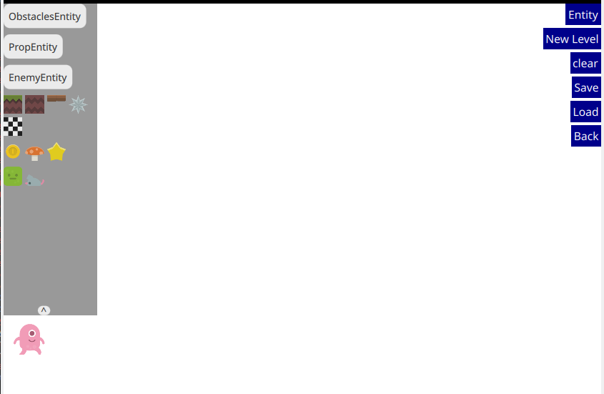

1. 开发设计图

实体UML类图

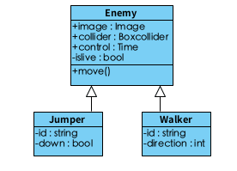

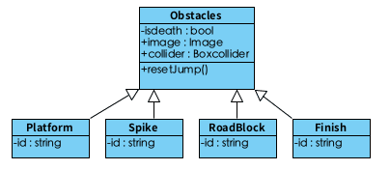

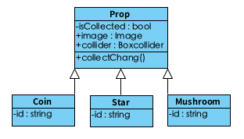

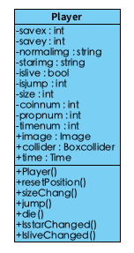

1. 总结

虽然最后能正常游戏了，但是还是存在许多不足的。整个游戏看上去还是比较简单的，还需要更多的优化。有一些比较明显的缺陷，比如碰撞体积仅用了一个矩形盒子代替很容易误判，敌人的运动逻辑有缺陷容易宕机，第一次切换背景音乐播放卡顿时需要点反应时间等。

功能方面还做得不够完善，由于时间仓促只来得及编写两个自带的关卡，ui不够美观，关卡编辑器不够简易，方块，道具和敌人较少等。

当然，我们结合了Felgo提供的一些类，实现了关卡自主的编辑，音频的播放，ui制作，相机的运用尽我们所能做到最好。

比较可惜的一点，在开发过程中，团队的沟通还是不够，如果能提前协调好大家的想法，这个小游戏肯定会更加的完整、有趣。

我们通过这次项目也学习到了很多东西，对qml也有了更加深切的理解，了解了更多类的运用。这次项目带来的不仅有编程能力的提升，还有对团队协作能力的提升，这对我们以后的学习，乃至整个职业生涯都有着很大的帮助。